2016我會演‧布袋戲體驗營
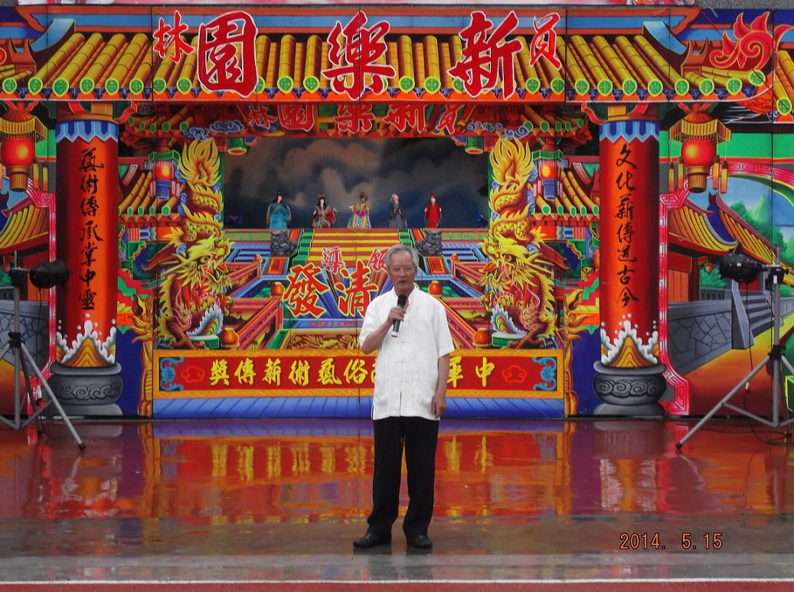
指導單位:彰化縣政府 主辦單位:彰化縣文化局 承辦單位:新樂園掌中劇團

布袋戲是台灣最具代表性的地方文化之一，電視布袋戲時期，曾締造97%的超高收視率，至今劇中許多人物如黑白郎君、藏鏡人等仍影響台灣民眾的生活習慣。「2016我會演．布袋戲體驗營」讓兒童及青少年自己講、自己演布袋戲，在親口說白、親手操偶的趣味中將台灣人共同的生活記憶世代相傳。

活動日期：105年8月13日（六）至8月14日（日）上午9:10-17:00
活動地點：南北管音樂戲曲館（彰化市平和七街66號）
招收對象：國小一年級至國中三年級學生，共20名。
報名日期：自105年7月6日起一律採網路報名，額滿為止，報名費新台幣100元整，午餐請自備(活動當天可代訂午餐)，詳細報名資訊請洽2016文化起藝樂逍遙 健康快樂Fun暑假活動官網http://sunnyday.bocach.gov.tw/web/index.aspx。

活動內容：
日期 | 時間 | 課程 | 講師
105年  8  月 13日  (六) | 9:10~10:00 | 布袋戲的由來  認識戲偶、服飾、頭盔 | 吳清發
105年  8  月 13日  (六) | 10:10~11:00 | 生、旦、淨、末、丑  身段基本步 | 吳清發
105年  8  月 13日  (六) | 11:10~12:00 | 生、旦、淨、末、丑  身段基本步 | 吳清發
105年  8  月 13日  (六) | 12:00~13:00 | 午休
105年  8  月 13日  (六) | 13:10~14:00 | 武打基本步 | 吳清發
105年  8  月 13日  (六) | 14:10~15:00 | 戲碼講解、口白訓練 | 吳清發
105年  8  月 13日  (六) | 15:10~16:00 | 第一場  口白訓練、身段配合 | 吳清發
105年  8  月 13日  (六) | 16:10~17:00 | 第二場  口白訓練、身段配合 | 吳清發
105  年  8  月14日(日) | 9:10~10:00 | 身段、武打基本步複習 | 吳清發
105  年  8  月14日(日) | 10:10~11:00 | - 二場  口白訓練、身段配合 | 吳清發
105  年  8  月14日(日) | 11:10~12:00 | - 四場  口白訓練、身段配合 | 吳清發
105  年  8  月14日(日) | 12:00~13:00 | 午休
105  年  8  月14日(日) | 13:10~14:00 | 第五場  口白訓練、身段配合 | 吳清發
105  年  8  月14日(日) | 14:10~15:00 | 第一~五場  口白訓練、身段配合 | 吳清發
105  年  8  月14日(日) | 15:10~16:00 | 第一~五場  口白訓練、身段配合 | 吳清發
105  年  8  月14日(日) | 16:10~17:00 | 成果報告 | 吳清發

